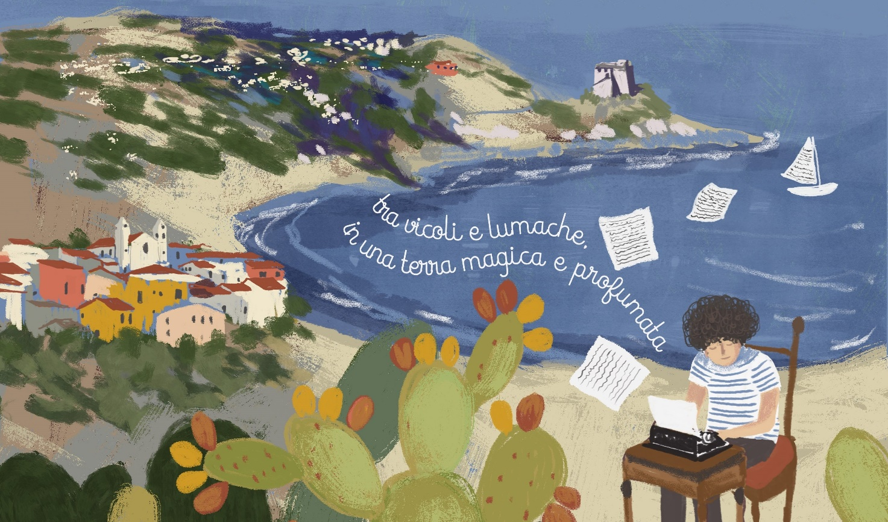

Michele D’Ignazio pubblica libri con Rizzoli. I più conosciuti sono la serie long-seller di “Storia di una matita”, che ha conquistato tanti bambini, divenendo una delle letture di narrativa preferita nelle scuole, la trilogia di Babbo Natale, iniziata con “Il secondo lavoro di Babbo Natale”, tradotto in 15 lingue, “Pacunaimba”, un romanzo avventuroso alla scoperta del Brasile più nascosto, e l’autobiografico “Il mio segno particolare”.
Il suo libro più recente è “Fate i tuoni. Scatenate tempesta, seminate poesia”.
Tanti i progetti paralleli alla scrittura: oltre ai numerosi incontri nelle scuole, dai suoi libri sono nati laboratori e spettacoli teatrali.
D’estate gestisce “Il Vicolo, Vineria” nel centro storico di San Nicola Arcella, sull’alto Tirreno calabrese, dove unisce la sua passione per il cibo, l’arte e la cultura.
Il suo sito è www.micheledignazio.org
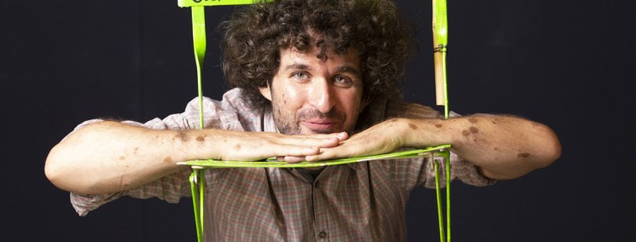

Bibliografia:
Storia di una matita, Rizzoli 2012
Storia di una matita. A scuola, Rizzoli 2014
Pacunaimba. L’avventuroso viaggio di Santo Emanuele, Rizzoli 2016
Storia di una matita. A casa, Rizzoli 2018
Il secondo lavoro di Babbo Natale, Rizzoli 2019
Babbo Natale fa gli straordinari, Rizzoli 2020
Il mio segno particolare, Rizzoli 2021
Babbo Natale e l’inaspettata Neve, Rizzoli, 2021
Fate i Tuoni. Scatenate tempesta, seminate poesia, 2024

Schede libri

I libri sono disponibili in tutte le librerie

Fate i tuoni

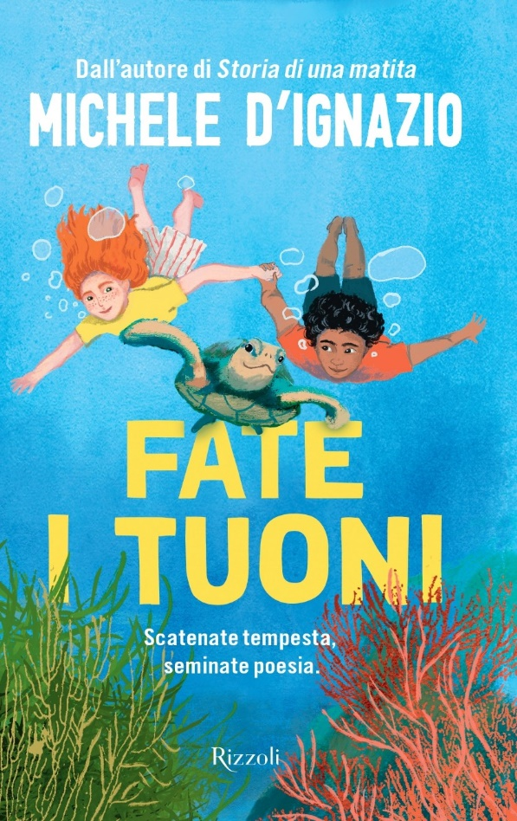
I protagonisti di questa storia sono tre. C’è Murad, che scappa dalla guerra e cerca una nuova casa, portandosi dietro un piccolo simbolo delle proprie radici. C’è Zaira, che insegue un sogno, qualcosa di importante in cui credere e impegnarsi. Entrambi hanno solo 12 anni, ma sono alla ricerca del loro posto nel mondo. Infine, c’è il piccolo borgo affacciato sul Mediterraneo, che non si arrende a quello che appare un inevitabile svuotamento e vuole tornare a essere "casa" per qualcuno.
Con la sua narrazione sognante condita di giochi di parole, Michele D’Ignazio ci racconta un’idea di accoglienza e di umanità, in un luogo in cui il futuro ha un cuore antico.
“Fate i tuoni”, a dispetto del più sentito “fate i buoni”, è anche un incoraggiamento a farsi sentire, a mettersi in gioco in prima persona, a non aspettare, restando solo semplici spettatori. Bisogna fare i tuoni, per allontanare l’indifferenza e seminare poesia.

Il mio segno particolare
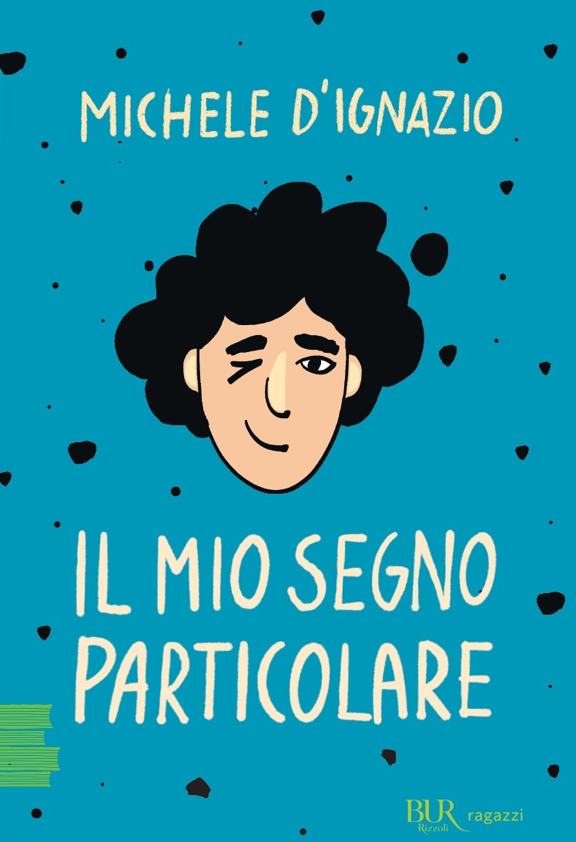
Michele nasce il 7 gennaio 1984. I suoi genitori non vedono l'ora di conoscerlo, di prenderlo in braccio, di portarlo a casa. Ma quando lo vedono per la prima volta restano stupiti! Sulla schiena il piccolo ha un neo gigante a forma di mantello, proprio come quello dei supereroi. Iniziano così mille avventure, dentro e fuori dagli ospedali, con medici, sale operatorie e infiniti rotoli di garza. Con ironia e leggerezza Michele oggi ci racconta la sua vita a pois, svelandoci le tante emozioni che ha vissuto e descrivendo tutti quei grandi che lo hanno aiutato quando lui era piccolo. Che gli sono stati accanto, con coraggio, sensibilità e allegria. E che gli hanno dato la spinta a diventare la persona che è oggi, uno scrittore attento alla bellezza di tutti i segni particolari e amico dei bambini, a cui non smette di raccontare storie.

“Il mio segno particolare” è un libro speciale per me: un mosaico di parole colorate, mantelli giganti, superpoteri e chicchi di bellezza. Per la prima volta racconto la mia infanzia e la mia adolescenza, fino ai miei 16 anni, tra viaggi, ospedali e molti momenti emozionanti.
È un elogio dei medici ed un ringraziamento rivolto a tutti quei “grandi” che mi sono stati accanto, regalandomi coraggio e allegria, facendomi scoprire la magia e la meraviglia di ogni particolarità. Dal libro è stato tratto uno spettacolo teatrale, con la regia di Maria Antonia Fama e l’interpretazione di viaggi, ospedali e molti momenti emozionanti. È un elogio dei medici ed un ringraziamento rivolto a tutti quei grandi che mi hanno aiutato quando io ero piccolo, Marco Zordan, e un podcast ascoltabile online, con le musiche di Massimiliano Cranchi e Marco Degli Esposti.
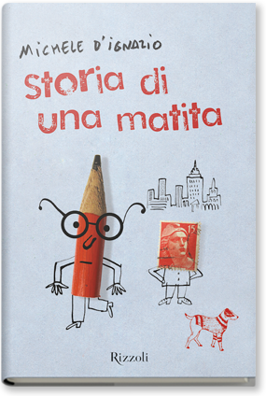
Storia di una Matita
Autore: Michele D’Ignazio
Editore: Rizzoli

La trama: Lapo si è appena trasferito in una grande città per realizzare il suo sogno: diventare illustratore. Ci spera talmente tanto che a un certo punto, a partire dalle sue dita, il suo corpo si trasforma in una gigantesca matita. È uno sconvolgimento nella sua vita quotidiana: anziché pettinarsi deve temperarsi, lascia segni ovunque, la sua testa è diventata una gigantesca punta di grafite. Per uscir di casa, ha bisogno di un viso con degli occhi, delle orecchie, una bocca… una faccia per ogni circostanza, per ogni emozione: ne disegna più di un centinaio, ma ben presto si rende conto che non bastano. Ma superato lo shock iniziale, il ragazzo-matita non si perde d’animo: si inventa un modo per comunicare con gli altri, trova un lavoro e si lancia alla scoperta di un mondo che ha un gran bisogno di essere ridisegnato.

Storia di una Matita. A scuola

Titolo: Storia di una matita. A scuola
Autore: Michele D’Ignazio
Editore: Rizzoli

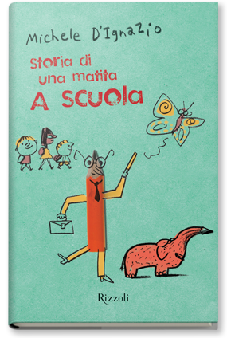
La Trama: Lapo diventa supplente d’arte in una scuola elementare e si ritrova con una classe speciale di soli otto alunni, ma ognuno fatto a modo suo: c’è Paolo che pensa solo al calcio, Pamela che parla poco, Tommaso che ha paura di tutto e si mette le dita nel naso… E poi ancora Sabrina, Dario, Matilde, Carla e Filippo. Anche Lapo, però, è un maestro particolare, che non assomiglia molto agli altri insegnanti. Lui i bambini li fa disegnare sul cemento del cortile, li ascolta, li porta al lago e, in barba a compiti e programmi, li incoraggia a creare mondi nuovi dove il confine fra realtà e immaginazione si fa molto ma molto sottile…

Una nuova avventura del buffo Lapo, per i tanti lettori che si sono appassionati a Storia di una matita, ma anche per tutti quelli che non lo conoscono ancora.

Storia di una matita. A casa

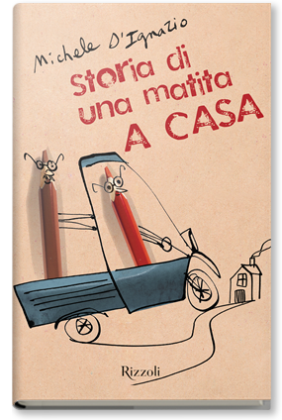
Titolo: Storia di una matita. A casa
Autore: Michele D’Ignazio
Editore: Rizzoli
Trama: È da tempo, ormai, che Lapo ha lasciato il suo paesino di campagna per trasferirsi in una grande città e inseguire il suo sogno: diventare un illustratore. Le dolci colline, i campi di grano e il mare quieto di casa sua sono un ricordo sempre più lontano, fino a quando… Driiiiin! Lapo riceve una telefonata: suo padre, conosciuto da tutti come “Cespuglio di more” per via della sua chioma sempre aggrovigliata, ha bisogno di lui. Per Lapo è giunto il momento di mettere i sogni da parte e tornare a casa. Ma ad aspettarlo c’è un’incredibile avventura, fatta di amicizie vecchie e nuove, di tramonti, di alberi speciali… e di matite colorate! Un tuffo nel passato e nella natura che svela a Lapo un profondo segreto: i sogni non vanno trascurati, ma coltivati. Perché, proprio come piccoli semi, sono in grado di dare vita a grandi storie.

Il terzo episodio di una serie long-seller. Un autore ormai consolidato e molto amato nelle scuole.

Il secondo lavoro di Babbo Natale
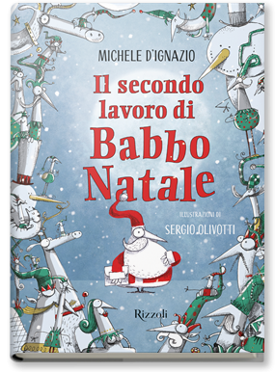
Titolo: Il secondo lavoro di Babbo Natale
Autore: Michele D’Ignazio
Illustrazioni: Sergio Olivotti
Editore: Rizzoli

Babbo Natale, si sa, è uno stagionale. E gli è sempre andata bene così, finché per colpa della crisi non è costretto a cercarsi un secondo lavoro. Fosse facile! Il cameriere? No, Babbo Natale è troppo grosso e goffo. L’animatore? Troppo vecchio. L’operatore di call center? Non fa per lui.
Ma proprio quando sta per perdere ogni speranza, Babbo Natale trova un mestiere perfetto. E scopre che non è mai tardi per realizzare I desideri. I propri, ma soprattutto quelli degli altri.

Babbo Natale fa gli straordinari

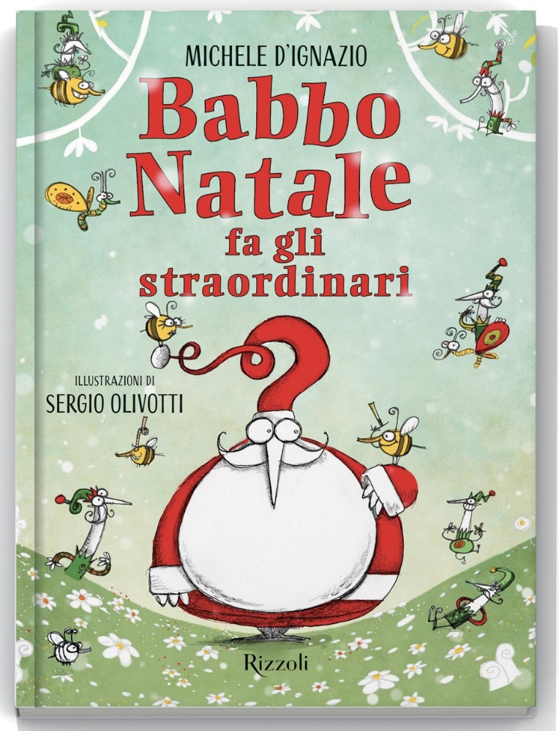
Titolo: Babbo Natale fa gli straordinari
Autore: Michele D’Ignazio
Illustrazioni: Sergio Olivotti
Editore: Rizzoli

L’imperdibile seguito de “Il secondo lavoro di Babbo Natale”. Babbo Natale è davvero soddisfatto della sua vita: il nuovo lavoro gli piace, la cooperativa che ha aperto insieme alla Befana per produrre regali riciclando rifiuti funziona, Bice va a trovarlo tutti i giorni e le sue api producono tanto miele. Potrebbe essere più felice? Forse sì. E a farglielo capire sarà Neve, una bambina che ha espresso un desiderio molto speciale.
Mentre in Italia esce “Babbo Natale fa gli straordinari”, “ll secondo lavoro di Babbo Natale” viene tradotto e pubblicato in diversi paesi del mondo: Inghilterra, Usa, Spagna e sud America, Grecia, Polonia, Cina, Sud Corea, Ucraina.

Babbo Natale e l’inaspettata Neve
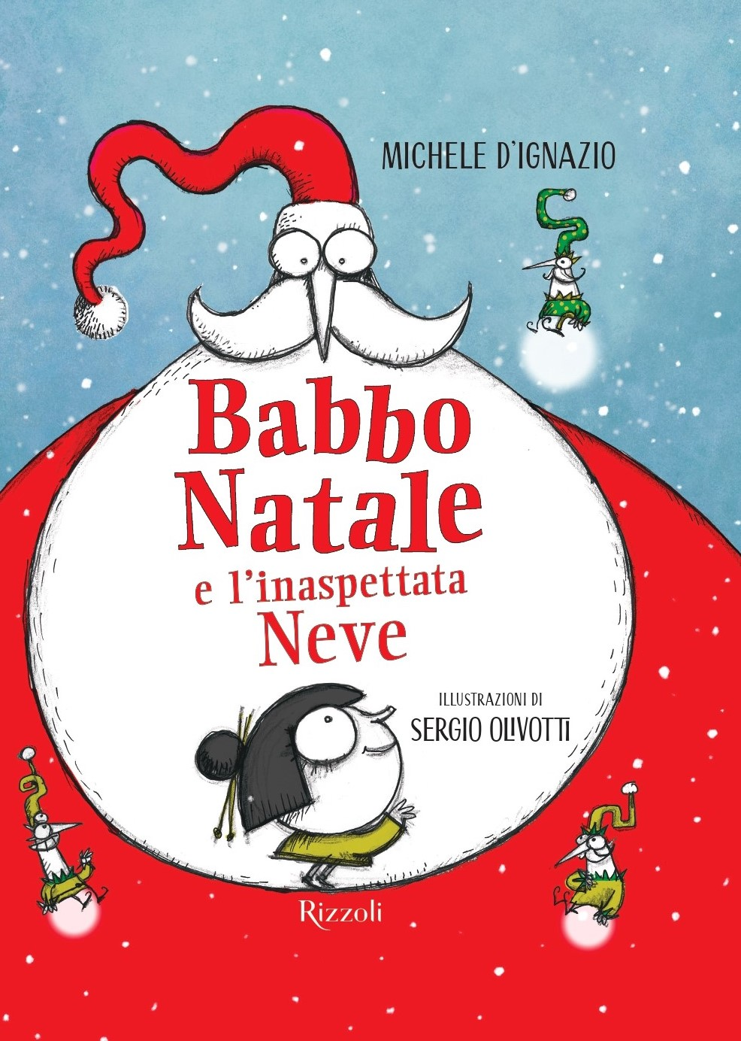

Il terzo libro della trilogia su Babbo Natale.

Babbo Natale ha messo su famiglia. Vivere con Bice e la piccola Neve è meraviglioso, ma anche strano, per lui che è rimasto a lungo da solo e che i bambini di solito li conosce solo per lettera. Come legare con Neve? Far ballare i calzini spaiati nella lavatrice o volare tra le stelle a bordo della slitta potrebbe essere un buon inizio, ma non basta: per diventare un vero papà, Babbo Natale dovrà ricordare qual è il dono più importante di tutti. Dopo “Il secondo lavoro di Babbo Natale” e “Babbo Natale fa gli straordinari”, l’avventura continua.

Pacunaimba

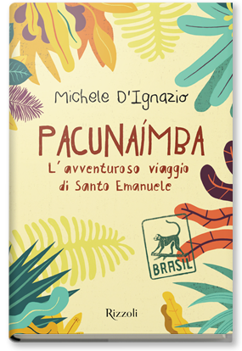
Titolo: Pacunaimba. L’avventuroso viaggio di Santo Emanuele
Autore: Michele D’Ignazio
Editore: Rizzoli
La trama: Santo Emanuele è il giovane aiutante del sindaco di Lancastre, un tipo eccentrico e truffaldino. Le elezioni sono imminenti, il paese è in subbuglio e, per essere rieletto, il primo cittadino ha bisogno del prezioso voto di un lontano parente di Santo Emanuele, disperso da anni nel grande Brasile. Con la testa che torna sempre alla dolcissima collega Mara, l’ingenuo e sprovveduto impiegato si imbarca in un avventuroso viaggio all’insegna della meraviglia e il Brasile, tra gli imponenti alberi del mato e le baracche di fango e di lamiera delle favelas, si rivela uno specchio magico che riflette un’immagine nuova di Santo Emanuele, molto diversa da quella che ha sempre visto.

Dall’autore di Storia di una matita un romanzo magico e visionario che intreccia poesia e comicità e ci regala il racconto di un viaggio straordinario da un sud Italia sospeso tra cielo e mare a un Brasile selvaggio e seducente.
Storia di una matita. Edizione illustrata

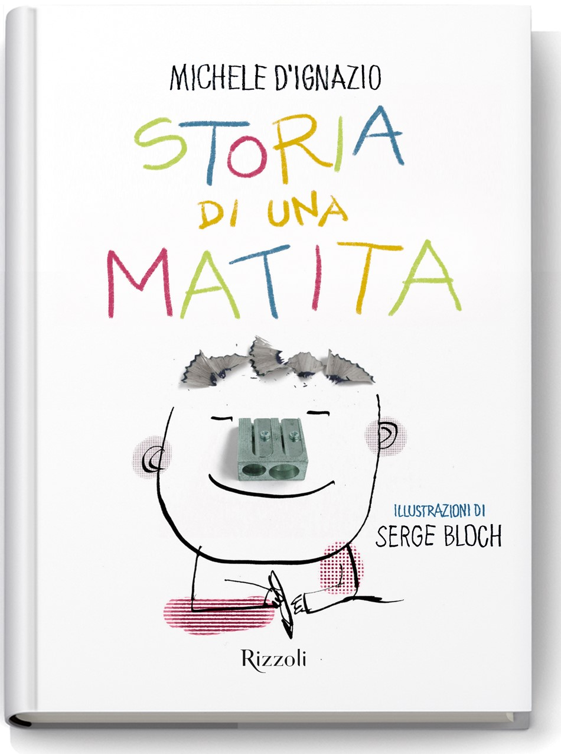

A dieci anni di distanza dalla prima edizione e 40.000 copie vendute, una nuova versione della storia di Lapo che si trasformò in matita. Con le originali illustrazioni di Serge Bloch, illustratore di fama mondiale.

“Storia di una matita” è anche uno spettacolo di narrazione e burattini.

